Red de Colores

“Alta vida”

Integrantes: Ignacia Ramirez, Michael Apaza, Camilo Huaquimpan

18 de Noviembre de 2024

CAPSTONE 001D

Profesor: Fernando Eloy Pacheco Yañez

ÍNDICE

Introducción. 3

Metodología y Tiempos Definidos para Cada Tarea 4

Evidencias del Proyecto 6

Intereses Profesionales 7

Tabla de Integrantes del Equipo y Cargos 9

Competencias del Perfil de Egreso 9

Desarrollo de Ingeniería 11

Conclusiones Individuales 14

Reflexión Final 15

Conclusión 17

# Introducción.

El proyecto **“Red de Colores”** se inició para abordar un desafío significativo enfrentado por el **Colegio Alta Vida**, una institución ubicada en Valparaíso dedicada a la educación de niños con **Trastorno del Espectro Autista (TEA)**. El problema principal identificado fue la gestión ineficiente de la información de los estudiantes, lo que afectaba la capacidad de los educadores para brindar un apoyo personalizado y adaptar sus estrategias de enseñanza a las necesidades únicas de cada alumno. Esta ineficiencia no solo obstaculizaba los resultados educativos, sino que también aumentaba la carga administrativa, dificultando que el personal accediera y utilizará los datos críticos de los estudiantes de manera oportuna.

Para resolver este problema, el proyecto APT propuso el desarrollo de un **sistema avanzado de gestión de información** diseñado para centralizar y optimizar el manejo de los datos de los estudiantes. La solución integra **inteligencia artificial (IA)** para proporcionar a los educadores información procesable y recomendaciones personalizadas, mejorando el proceso de toma de decisiones y optimizando la experiencia educativa general de los estudiantes con TEA. El sistema está diseñado para soportar una variedad de funciones, incluyendo el almacenamiento de información personal, académica y conductual, facilitando un mejor seguimiento del progreso de los estudiantes y permitiendo a los educadores implementar intervenciones específicas.

La metodología del proyecto se basó en el **marco de trabajo Scrum**, lo que permitió un desarrollo iterativo y una retroalimentación continua de las partes interesadas. Este enfoque garantizó que el sistema evolucionara para satisfacer las necesidades reales de la escuela, incorporando en cada fase de desarrollo los conocimientos obtenidos del personal del colegio. El proyecto incluyó componentes clave como la recopilación de requisitos, el diseño de la arquitectura del sistema, la creación de prototipos de la interfaz de usuario (UI), la implementación del backend y la base de datos, y la integración de modelos de IA entrenados para analizar eficazmente los datos de los estudiantes.

En resumen, el proyecto tuvo como objetivo crear un sistema **integral**, **escalable** y **seguro** que transformará la manera en que el Colegio Alta Vida gestiona la información de los estudiantes. Aprovechando la tecnología, el proyecto buscó empoderar a los educadores, mejorar la calidad de la educación personalizada y, en última instancia, apoyar el desarrollo académico y personal de los estudiantes con TEA. Este informe detalla los objetivos, el proceso de desarrollo, los hallazgos y los resultados significativos del proyecto “Red de Colores”, demostrando su impacto y valor en el contexto de las prácticas educativas modernas.

# Metodología y Tiempos Definidos para Cada Tarea

El desarrollo del proyecto se llevó a cabo utilizando el **marco de trabajo Scrum**, una metodología ágil que permite dividir el proyecto en ciclos iterativos denominados *sprints*. Esta elección se hizo por su capacidad de adaptarse a los cambios y por su enfoque en la entrega continua de resultados parciales, lo que facilita la retroalimentación constante de las partes interesadas y la incorporación de mejoras de forma ágil.

El uso de Scrum fue clave para mantener la flexibilidad y asegurar que el proyecto se alineara con las necesidades del **Colegio Alta Vida**. A través de reuniones semanales, revisiones de sprint y retrospectivas, el equipo pudo identificar desafíos a tiempo y realizar los ajustes necesarios para optimizar el desarrollo del sistema.

**Etapas del Proyecto y Tiempos Estimados:**

1. **Recopilación de Requisitos (Sprints 1-2)**:
   * Duración: 2 semanas
   * Descripción: Realización de entrevistas y talleres con el personal del colegio para identificar los requisitos funcionales y no funcionales del sistema.
2. **Diseño de la Arquitectura del Sistema (Sprint 3)**:
   * Duración: 1 semana
   * Descripción: Creación del esquema de la arquitectura técnica del sistema, incluyendo la base de datos y la integración de la IA.
3. **Prototipo de la Interfaz de Usuario (Sprints 4-5)**:
   * Duración: 2 semanas
   * Descripción: Desarrollo de prototipos de UI que aseguren una experiencia de usuario intuitiva y fácil de usar.
4. **Implementación del Backend y Base de Datos (Sprints 6-8)**:
   * Duración: 3 semanas
   * Descripción: Programación y configuración del backend del sistema y diseño de la base de datos para un almacenamiento seguro y escalable.
5. **Integración de Modelos de IA (Sprints 9-10)**:
   * Duración: 2 semanas
   * Descripción: Entrenamiento e implementación de modelos de IA para el análisis de datos de los estudiantes y generación de recomendaciones personalizadas.
6. **Pruebas Funcionales y de Usuario (Sprint 11)**:
   * Duración: 1 semana
   * Descripción: Realización de pruebas exhaustivas para verificar la funcionalidad y usabilidad del sistema.
7. **Capacitación (Introducción al sistema) (Sprint 12)**:
   * Duración: 1 semana
   * Descripción: Sesiones de formación para los educadores y administradores sobre el uso del sistema.

**Carta Gantt**

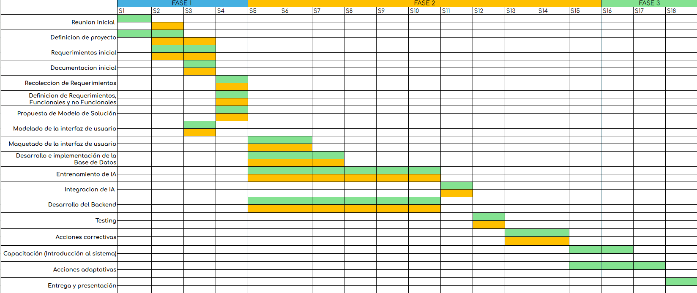

La implementación de estas etapas permitió un desarrollo ordenado y la posibilidad de hacer ajustes basados en la retroalimentación, asegurando que el proyecto se mantuviera alineado con las expectativas del Colegio Alta Vida.

# Evidencias del Proyecto

### **Carta Gantt**

La **Carta Gantt** fue una herramienta clave en la planificación y monitoreo del proyecto APT. Optamos por dividir el proyecto en **sprints semanales**, sumando un total de 18 sprints (18 semanas), para garantizar un control detallado y un progreso constante. Este enfoque permitió evaluar y ajustar el desarrollo en ciclos cortos, manteniendo la flexibilidad y la capacidad de respuesta a los cambios.

La carta Gantt se utilizó para:

* **Visualizar el progreso** de cada etapa del proyecto de manera clara y precisa.
* **Planificar y coordinar tareas** de forma que se respetaran los tiempos establecidos.
* **Identificar dependencias** entre actividades y gestionar recursos de manera efectiva.

Este esquema de sprints semanales permitió al equipo cumplir con plazos específicos y adaptarse rápidamente a cualquier obstáculo que surgiera, manteniendo el proyecto en línea con los objetivos del **Colegio Alta Vida**.



Enlace: [Gantt.xlsx](https://docs.google.com/spreadsheets/d/17syaE1KRl_0ARKo4PasTI_Dq-Y7IB6g3/edit?usp=drive_link&ouid=113070615694779236432&rtpof=true&sd=true)

### **Historias de Usuario**

Las historias de usuario fueron esenciales para definir y capturar las necesidades reales de los usuarios del **Colegio Alta Vida**, asegurando que el desarrollo del sistema estuviera centrado en mejorar la experiencia educativa y de gestión de datos. Estas historias proporcionaron una base clara para la implementación de funcionalidades específicas y ayudaron al equipo a priorizar las tareas de desarrollo.

### **Historias de Usuario Clave**

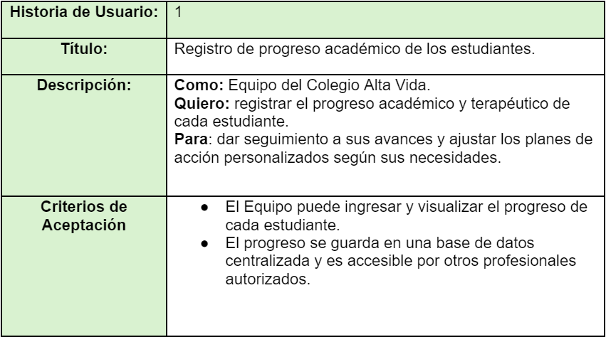

1. **Registro de progreso académico de los estudiantes**
   * **Resumen**: Permite al equipo del colegio registrar y seguir el progreso académico y terapéutico de los estudiantes.
   * **Importancia**: Facilita el seguimiento continuo de los avances de los estudiantes y la adaptación de los planes de acción personalizados.
   * **Criterios de Aceptación**:
     + El equipo puede ingresar y visualizar el progreso de cada estudiante.
     + El progreso se guarda en una base de datos centralizada y es accesible para otros profesionales autorizados.

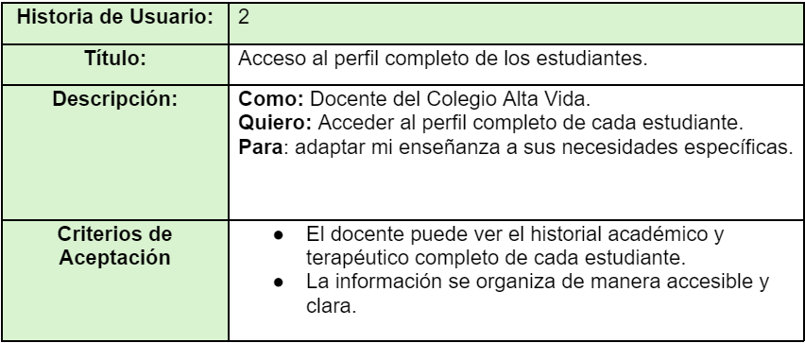

1. **Acceso al perfil completo de los estudiantes**
   * **Resumen**: Los docentes pueden acceder a un perfil integral que incluye el historial académico y terapéutico de los estudiantes.
   * **Importancia**: Permite a los educadores personalizar la enseñanza de acuerdo con las necesidades individuales de cada alumno.
   * **Criterios de Aceptación**:
     + El docente puede ver el historial completo.
     + La información está organizada de manera clara y accesible.

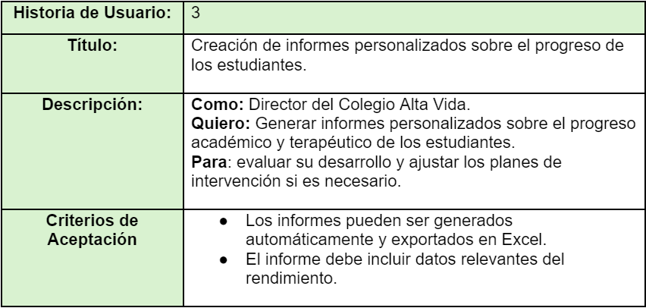

1. **Creación de informes personalizados sobre el progreso de los estudiantes**
   * **Resumen**: Permite al director generar informes detallados sobre el progreso académico y terapéutico de los estudiantes.
   * **Importancia**: Ayuda en la evaluación del desarrollo de los estudiantes y en la toma de decisiones para ajustar los planes de intervención.
   * **Criterios de Aceptación**:
     + Los informes se pueden generar y exportar en formatos como Excel.
     + Deben incluir datos relevantes sobre el rendimiento.

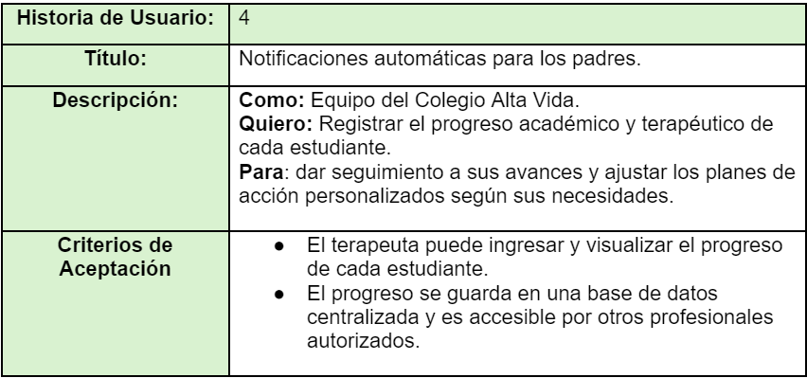

1. **Notificaciones automáticas para los padres**
   * **Resumen**: Se envían notificaciones automáticas a los padres sobre el progreso de sus hijos.
   * **Importancia**: Mejora la comunicación entre el colegio y los padres, manteniéndolos informados sobre el desarrollo de los estudiantes.
   * **Criterios de Aceptación**:
     + Las notificaciones son enviadas de forma automática.
     + Los datos compartidos se toman de la base de datos centralizada.

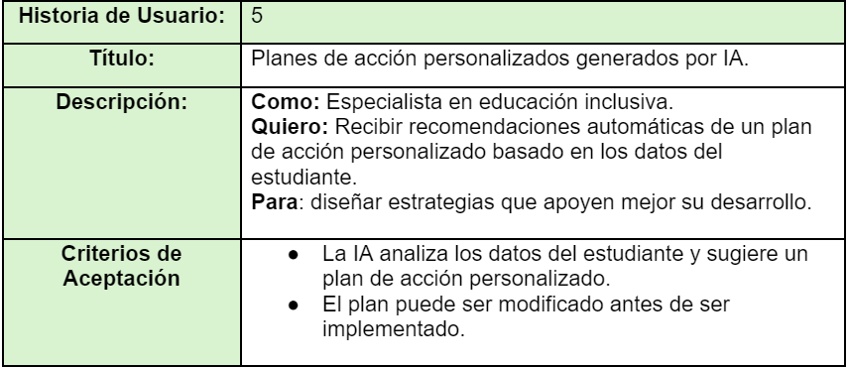

1. **Planes de acción personalizados generados por IA**
   * **Resumen**: Los especialistas en educación reciben recomendaciones automáticas de planes de acción personalizados.
   * **Importancia**: Optimiza la creación de estrategias adaptadas a las necesidades de cada estudiante, basadas en los datos recopilados.
   * **Criterios de Aceptación**:
     + La IA genera un plan de acción que puede ser modificado antes de su implementación.

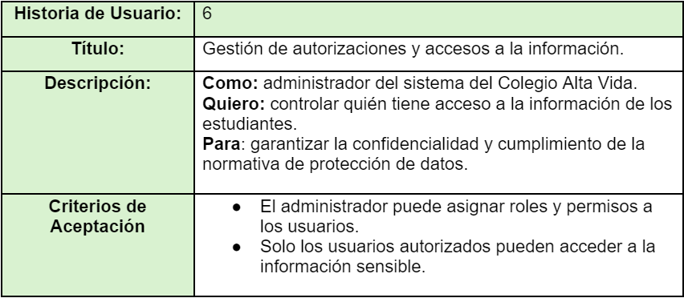

1. **Gestión de autorizaciones y accesos a la información**
   * **Resumen**: Los administradores del sistema pueden controlar los permisos de acceso a la información de los estudiantes.
   * **Importancia**: Garantiza la confidencialidad de los datos y el cumplimiento de las normativas de protección de información.
   * **Criterios de Aceptación**:
     + El administrador puede asignar roles y permisos.
     + Solo los usuarios autorizados tienen acceso a información sensible.

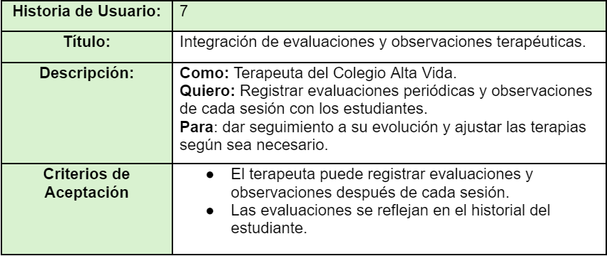

1. **Integración de evaluaciones y observaciones terapéuticas**
   * **Resumen**: Permite a los terapeutas registrar evaluaciones y observaciones de las sesiones con los estudiantes.
   * **Importancia**: Ayuda en el seguimiento detallado de la evolución de los estudiantes y la modificación de terapias según sea necesario.
   * **Criterios de Aceptación**:
     + Las evaluaciones se pueden registrar y acceder después de cada sesión.

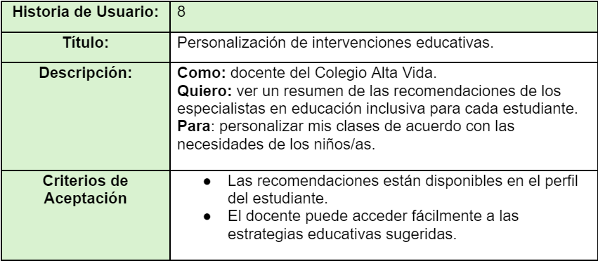

1. **Personalización de intervenciones educativas**
   * **Resumen**: Los docentes pueden ver resúmenes de recomendaciones de especialistas para personalizar las clases.
   * **Importancia**: Facilita la implementación de estrategias que se adapten a las necesidades específicas de cada estudiante.
   * **Criterios de Aceptación**:
     + Las recomendaciones están disponibles en el perfil del estudiante.

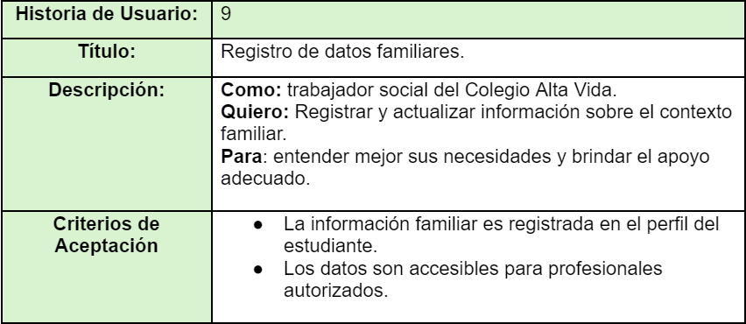

1. **Registro de datos familiares**
   * **Resumen**: Permite a los trabajadores sociales registrar y actualizar la información sobre el contexto familiar.
   * **Importancia**: Brinda una perspectiva más completa para entender las necesidades de los estudiantes y ofrecer apoyo adecuado.
   * **Criterios de Aceptación**:
     + La información familiar se registra en el perfil del estudiante.
     + Los datos son accesibles para profesionales autorizados.

**Importancia de las Historias de Usuario en el Proyecto APT**

Las historias de usuario fueron vitales para alinear las funcionalidades del sistema con las necesidades reales de los usuarios finales. Estas historias ayudaron a definir claramente los requisitos, priorizar las tareas y garantizar que el desarrollo del sistema cumpliera con los objetivos pedagógicos y administrativos del colegio. Además, facilitaron la comunicación entre el equipo de desarrollo y los stakeholders, asegurando que el producto final fuera intuitivo y eficaz en su uso diario.

### 3. Mapas de proceso

Los mapas de procesos fueron utilizados en el proyecto para representar visualmente los flujos de trabajo y garantizar que cada etapa del sistema estuviera bien definida y alineada con las necesidades del **Colegio Alta Vida**. Estos mapas ayudaron a optimizar los procedimientos internos y asegurar la coherencia en la implementación de funcionalidades clave.

### **Descripción de los Mapas de Procesos**

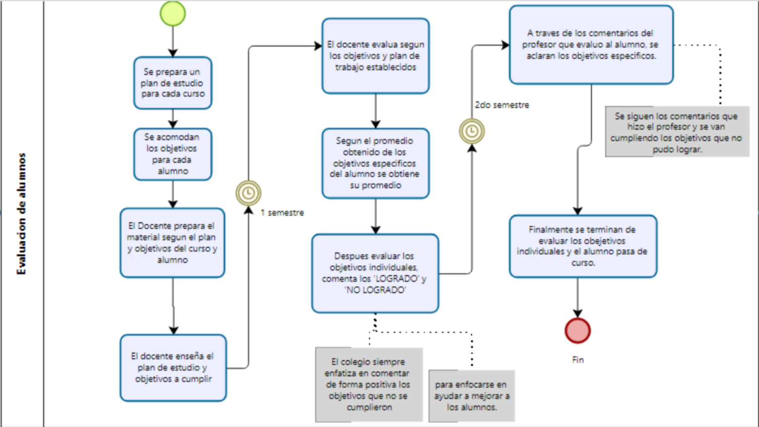

1. **Mapa de Proceso de Evaluación de Estudiantes**:
   * **Propósito**: Documentar el flujo de trabajo que siguen los docentes al evaluar a los estudiantes, permitiendo un seguimiento organizado y coherente de las evaluaciones.
   * **Beneficio**: Facilita la consistencia en la recopilación y análisis de datos, asegurando que se mantengan registros precisos para intervenciones futuras.

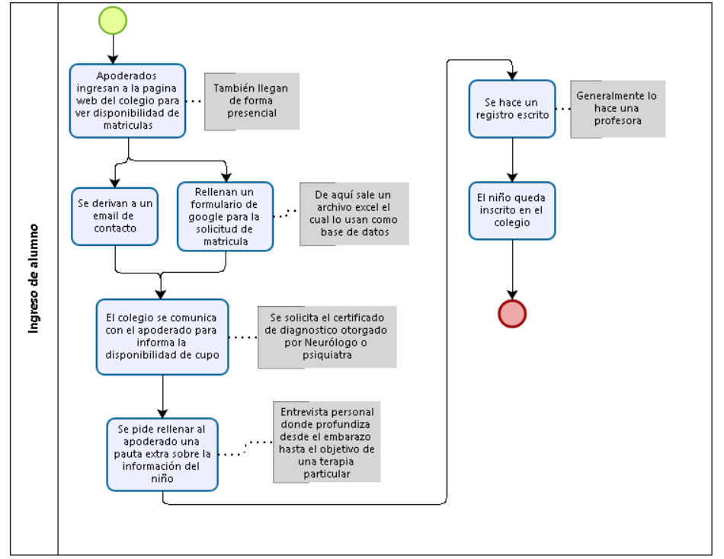

1. **Mapa de Proceso de Ingreso de Estudiantes**:
   * **Propósito**: Describir el proceso de inscripción y manejo inicial de los datos de los estudiantes, desde el ingreso de información personal hasta su registro en la base de datos.
   * **Beneficio**: Estandariza el proceso de admisión, garantizando que todos los datos importantes se capturen de manera uniforme y segura.

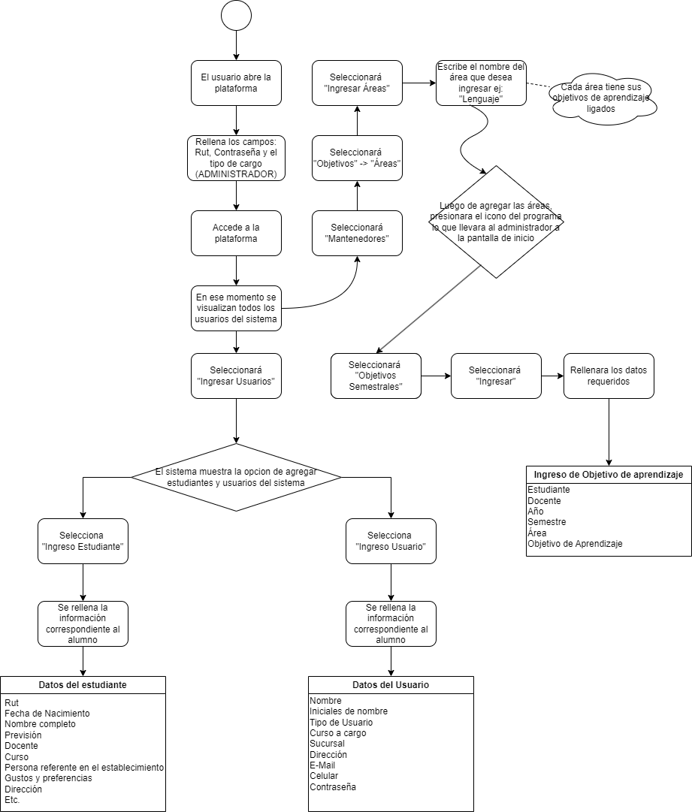

1. **Mapa de Proceso de Uso de la Aplicación**:
   * **Propósito**: Ilustrar cómo los usuarios, incluidos docentes y administrativos, interactúan con el sistema para acceder a funciones clave y gestionar la información de los estudiantes.
   * **Beneficio**: Asegura que el uso de la aplicación sea intuitivo y eficiente, mejorando la experiencia del usuario y promoviendo un uso adecuado del sistema.

Estos mapas de procesos no solo proporcionaron claridad en la estructura y operación del sistema, sino que también sirvieron como guías para el desarrollo y la capacitación del personal.

### **4. Planilla de Requerimientos**

La **planilla de requerimientos** fue una herramienta fundamental en el desarrollo del proyecto APT, ya que permitió al equipo documentar y detallar todas las necesidades funcionales y no funcionales del sistema de manera estructurada. Esta planilla ayudó a:

1. **Definir el Alcance del Proyecto**: Al listar los requerimientos, se establecieron claramente las expectativas y funcionalidades que debía cumplir el sistema, evitando malentendidos y asegurando que todas las partes estuvieran alineadas desde el inicio.
2. **Guiar el Proceso de Desarrollo**: Sirvió como referencia durante el desarrollo para priorizar y validar las funcionalidades, garantizando que se trabajara de manera coherente y enfocada en las necesidades más importantes.
3. **Facilitar la comunicación**: Proporcionó un lenguaje común entre el equipo de desarrollo, los stakeholders y los usuarios finales, mejorando la comprensión y la colaboración.
4. **Verificar y Validar el Producto**: Permitir contrastar las características implementadas con los requerimientos definidos, asegurando que el producto final cumpla con las expectativas del colegio.

La planilla de requerimientos ayudó a mantener el proyecto organizado, enfocado y alineado con los objetivos del **Colegio Alta Vida**, proporcionando una base sólida para el éxito del desarrollo del sistema.

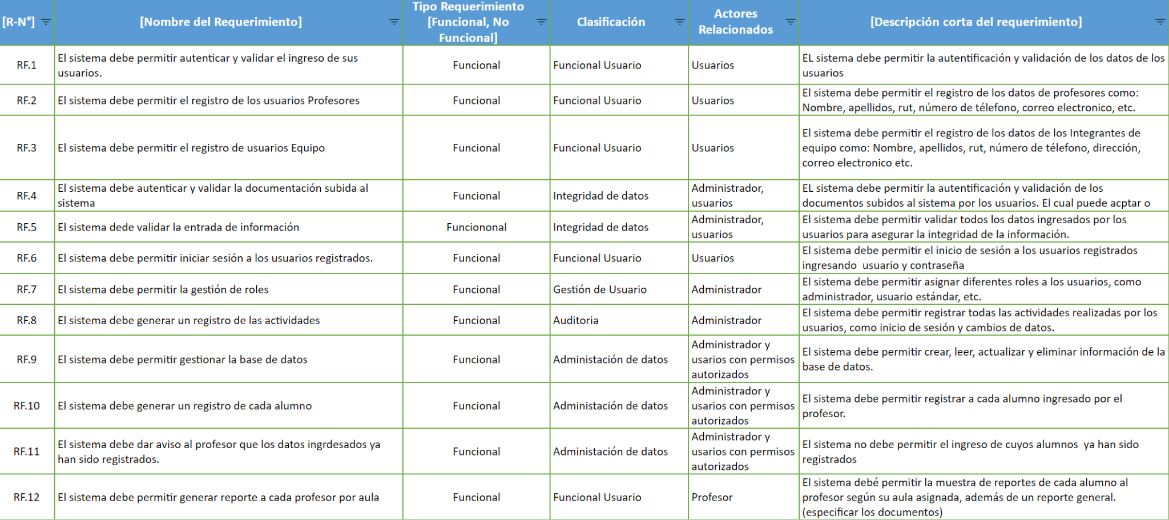

Enlace: [Requerimientos funcionales y no funcionales](https://docs.google.com/spreadsheets/d/1nj6TEM8fbftRxeDfQAWbtUN-Ed-XOKvWOSSPQsTFYYw/edit?usp=drive_link)

# Intereses Profesionales

Relación entre el Proyecto y Nuestros Intereses Profesionales

Como equipo, el Proyecto APT "Red de Colores" ha sido una oportunidad única para conectar nuestras áreas de interés profesional y fortalecer nuestras competencias individuales y colectivas. Cada miembro del grupo aportó desde sus fortalezas en áreas como la gestión de proyectos, el desarrollo de software, y la implementación de inteligencia artificial, logrando una sinergia que permitió alcanzar los objetivos del proyecto.

**Gestión de Proyectos:**

La organización del trabajo bajo la metodología Scrum nos permitió aplicar técnicas de planificación y coordinación efectivas. Dividimos las tareas en sprints manejables, priorizando las funcionalidades más críticas, como la centralización de datos y el desarrollo del chatbot. Esto reforzó nuestro interés en liderar proyectos que combinan tecnología y eficiencia organizativa.

**Desarrollo de Software:**

Cada miembro contribuyó al desarrollo técnico del sistema, desde la implementación del backend con Node.js, hasta la integración de la base de datos en MySQL y los módulos de inteligencia artificial en Python. Este enfoque práctico nos permitió avanzar en nuestro interés común por crear soluciones de software innovadoras que resuelvan problemas reales.

**Inteligencia de Negocios:**

Diseñar y entrenar un sistema que analiza datos académicos y terapéuticos de estudiantes con TEA fue una experiencia alineada con nuestro interés en sistemas que optimicen procesos y faciliten la toma de decisiones informadas en instituciones educativas.

Cómo este Proyecto Fortalece Nuestro Perfil Profesional

Este proyecto nos permitió aprender y crecer como grupo, fortaleciendo nuestras competencias y preparándonos para futuros desafíos:

**Trabajo en Equipo:**

La colaboración fue esencial para el éxito del proyecto. Cada miembro asumió roles específicos, desde el diseño de la interfaz hasta la implementación de los modelos de IA, asegurando que el producto final refleja un esfuerzo equilibrado y equitativo.

**Adaptabilidad:**

Superamos desafíos como la recopilación limitada de requisitos y la calidad de datos subóptima, aprendiendo a adaptarnos rápidamente a las circunstancias y encontrar soluciones efectivas.

**Innovación y Creatividad:**

La integración de un chatbot que personaliza recomendaciones para los estudiantes destacó nuestro interés por la tecnología avanzada y las soluciones disruptivas que generan impacto positivo.

**Orientación al Usuario Final:**

Diseñamos un sistema intuitivo, accesible y funcional que responde directamente a las necesidades del Colegio Alta Vida, priorizando siempre la experiencia del usuario final, tanto los docentes como los estudiantes y sus familias.

En conjunto, este proyecto nos permitió desarrollar nuestras habilidades técnicas, de gestión y de trabajo colaborativo, fortaleciendo nuestro perfil profesional como futuros ingenieros informáticos capaces de enfrentar desafíos complejos en el ámbito tecnológico y social.

# Tabla de Integrantes del Equipo y Cargos

| Nombre Integrante | Cargo |
| --- | --- |
| David Godoy | Líder del proyecto |
| Ignacia Ramírez | Diseñador UX/UI /Scrum Master |
| Camilo Huaquimpan | Desarrollador Backend / Especialista en Bases de Datos |
| Michael Apaza | Especialista en Bases de Datos / Diseñador UX/UI |
| Equipo Docentes del Colegio | Stakeholders / Colaboradores |

Esta tabla detalla los roles clave de cada miembro del equipo, asegurando una distribución clara de responsabilidades para el desarrollo exitoso del proyecto.

# Competencias del Perfil de Egreso

El proyecto APT permitió a los integrantes del equipo desarrollar y aplicar diversas competencias del perfil de egreso, incluyendo:

1. **Levantamiento y análisis de requerimientos:** El proyecto APT incluye una fase clave de recolección de requisitos a través de entrevistas con el personal del Colegio Alta Vida, permitiendo identificar y analizar sus necesidades específicas. Esta competencia es esencial para asegurar que el sistema cumpla con los requerimientos funcionales y no funcionales.
2. **Desarrollo, adaptación e integración de sistemas computacionales:** El proyecto implica el desarrollo de un sistema informático personalizado para gestionar la información de los estudiantes. Se integran tecnologías como bases de datos y algoritmos de inteligencia artificial, adaptando las soluciones a las necesidades del colegio.
3. **Integración de tecnologías de información:** El proyecto incluye la implementación de IA y el uso de tecnologías modernas para optimizar la gestión de datos. La integración con plataformas ya existentes y herramientas de análisis garantiza que el sistema funcione eficientemente dentro del ecosistema del colegio.
4. **Desarrollo de soluciones tecnológicas:** El proyecto desarrolla una solución específica para mejorar el manejo de la información en el Colegio Alta Vida. La creación de una plataforma que centraliza los datos y utiliza IA para generar recomendaciones personalizadas es una aplicación clara de esta competencia.
5. **Seguridad de sistemas computacionales:** La seguridad es crítica, ya que se maneja información sensible de los estudiantes. El sistema debe asegurar la protección de los datos mediante prácticas avanzadas de seguridad, como el uso de cifrado y políticas de acceso controlado.
6. **Aseguramiento de la calidad del software:** El proyecto incluirá fases de testing exhaustivo, incluyendo pruebas unitarias, de integración y de usuario, para asegurar que el sistema cumpla con los estándares de calidad y funcione correctamente.
7. **Gestión de proyectos informáticos:** Utilizando Scrum como metodología ágil, se planifica, ejecuta y supervisa cada fase del proyecto, asegurando que se mantenga en curso y se entreguen los resultados dentro de los plazos acordados.
8. **Gestión de la información:** El sistema gestionará y analizará eficientemente los datos de los estudiantes, permitiendo un manejo más eficaz de la información crítica. Utilizando inteligencia artificial, el sistema proporcionará recomendaciones que facilitan la toma de decisiones pedagógicas.

# Desarrollo de Ingeniería

La solución implementada para el Colegio Alta Vida ha sido diseñada con un enfoque integral para abordar los desafíos que enfrenta el colegio en la gestión de datos académicos, terapéuticos y personales de los estudiantes. Utilizando tecnologías modernas y eficientes, hemos construido una plataforma que centraliza esta información y aplica inteligencia artificial para proporcionar recomendaciones personalizadas y optimizar el seguimiento del desarrollo de cada niño. A continuación, se detallan las tecnologías y lenguajes utilizados en cada parte del sistema, explicando cómo contribuyen a la funcionalidad general de la solución.

**Lenguajes Básicos para la Página Web**

**HTML** (HyperText Markup Language)**:** HTML5 es el estándar utilizado para crear la estructura básica de la página web. Este lenguaje marca el contenido de la página, como encabezados, párrafos, tablas, formularios y botones. En el caso del Colegio Alta Vida, HTML5 se ha utilizado para definir los diferentes componentes de la interfaz, como la página de inicio, el acceso a los registros de estudiantes, formularios de ingreso de datos, y la visualización de informes. La semántica de HTML5 también permite que la página sea accesible, mejorando la usabilidad para los usuarios con necesidades específicas.

**CSS** (Cascading Style Sheets)**:** CSS se ha utilizado para darle formato y estilo a los elementos definidos con HTML. Se ha implementado CSS3 para diseñar una interfaz visualmente atractiva, intuitiva y moderna, asegurando que la plataforma sea fácilmente navegable.

**JavaScript:** JavaScript es el lenguaje de programación utilizado para añadir interactividad a la plataforma. Se emplea para realizar diversas acciones en el navegador, como la validación de formularios antes de que los datos sean enviados al servidor, la actualización de información sin necesidad de recargar la página completa, o la creación de elementos dinámicos en la interfaz (como gráficos interactivos o tablas de datos). JavaScript, combinado con bibliotecas como jQuery, también permite manejar eventos en tiempo real, lo que mejora la experiencia del usuario al interactuar con la plataforma.

**Funciones del Sistema (Backend)**

**PHP:** El backend de la plataforma está construido en PHP, un lenguaje de programación de código abierto muy utilizado para el desarrollo de aplicaciones web. PHP se encarga de manejar la lógica del servidor, interactuar con la base de datos y procesar las solicitudes del cliente. Cuando un usuario realiza una acción en el frontend, como acceder al perfil de un estudiante o generar un reporte, PHP se encarga de recibir la solicitud, procesarla y devolver la respuesta adecuada. Este lenguaje es ideal para la creación de sistemas de gestión de información como el que se necesita para el Colegio Alta Vida, ya que permite realizar operaciones de bases de datos de manera eficiente y con una gran flexibilidad.

* Autenticación de usuarios: PHP también gestiona la autenticación y autorización de los usuarios (profesores, administradores, terapeutas), asegurando que solo los usuarios autorizados puedan acceder a información sensible, como los registros académicos y terapéuticos de los estudiantes.
* Lógica de negocio: Toda la lógica relacionada con el procesamiento de datos de los estudiantes, como el cálculo de informes académicos, el manejo de registros históricos o la actualización de las observaciones, se gestiona a través de PHP.

**Comunicación entre Páginas (AJAX)**

**AJAX** (Asynchronous JavaScript and XML)**:** AJAX es una técnica de desarrollo web que permite la actualización de una página web sin necesidad de recargarla completamente. Esto es posible gracias a que las solicitudes se realizan de forma asíncrona, lo que permite al servidor procesar la información y devolver la respuesta sin interrumpir la experiencia del usuario. En este proyecto, AJAX se utiliza para actualizar la información en tiempo real, como cuando se actualizan los datos académicos o se visualizan los resultados de los análisis generados por la inteligencia artificial.

* Interactividad mejorada: Gracias a AJAX, los usuarios pueden realizar búsquedas de estudiantes, modificar registros o generar reportes sin tener que esperar a que la página se recargue completamente. Esto mejora notablemente la experiencia del usuario, reduciendo el tiempo de espera y manteniendo la interacción continua con el sistema.

**Generación de Reportes**

**PhpSpreadsheet:** Para la generación de reportes en formato Excel, se utilizó PhpSpreadsheet, una biblioteca de PHP que permite crear, leer y escribir archivos de hojas de cálculo. En este proyecto, PhpSpreadsheet se emplea para generar informes detallados sobre el rendimiento académico, terapéutico y el progreso general de los estudiantes. Estos reportes son esenciales para los profesores y terapeutas, ya que proporcionan un análisis completo del desarrollo de cada niño, permitiendo tomar decisiones informadas sobre las intervenciones necesarias.

* Reportes personalizables: La generación de reportes es dinámica y personalizable, lo que permite a los usuarios seleccionar qué información incluir y exportarla en formatos como Excel, facilitando su análisis posterior.

**Aplicación de la Inteligencia Artificial**

**OpenAI:** Para la aplicación de la inteligencia artificial, se integró la API de OpenAI. Esta tecnología de IA es capaz de analizar los datos de los estudiantes y generar recomendaciones personalizadas para cada uno. A través del análisis de su rendimiento académico, comportamiento y otros factores relevantes, el sistema puede sugerir planes de acción que ayuden a los educadores y terapeutas a ofrecer un apoyo más efectivo.

* Generación de planes personalizados: La inteligencia artificial de OpenAI permite la creación de planes de acción personalizados basados en el análisis predictivo del rendimiento de los estudiantes. Esto optimiza el enfoque educativo, permitiendo que se tomen decisiones informadas sobre cómo abordar las necesidades específicas de cada niño.
* Mejora continua: Los modelos de IA también aprenden y mejoran con el tiempo, adaptándose a nuevos patrones de datos. A medida que el sistema recolecta más información sobre los estudiantes, la inteligencia artificial se ajusta para ofrecer recomendaciones aún más precisas.

**Base de Datos**

**MySQL:** La base de datos utilizada para almacenar la información crítica sobre los estudiantes es MySQL, un sistema de gestión de bases de datos relacional. MySQL permite manejar grandes volúmenes de datos de manera eficiente y rápida. En este caso, MySQL organiza los datos de los estudiantes en tablas relacionadas (por ejemplo, datos personales, registros académicos, terapéuticos, observaciones, etc.), lo que facilita la gestión y consulta de la información.

* Consultas complejas: La estructura relacional de MySQL es ideal para realizar consultas complejas, como la generación de informes sobre el rendimiento académico, las terapias realizadas, o las recomendaciones personalizadas generadas por la IA. Además, MySQL proporciona mecanismos de seguridad para proteger la información sensible de los estudiantes.

**Conclusión del desarrollo**

La solución implementada para el Colegio Alta Vida es un sistema integral que combina diversas tecnologías para proporcionar una plataforma educativa eficiente y personalizada. El uso de PHP para el backend, MySQL para la gestión de datos, Ajax para la interacción en tiempo real, PhpSpreadsheet para la generación de reportes, y OpenAI para la inteligencia artificial, crea un sistema que no solo centraliza y organiza la información de los estudiantes, sino que también optimiza el proceso educativo y terapéutico mediante recomendaciones personalizadas. La interfaz de usuario, diseñada con HTML5 y CSS, asegura que la plataforma sea accesible y fácil de usar para todos los actores involucrados.

# Conclusiones Individuales

**Camilo Huaquinpam:**

Al involucrarme de lleno en el desarrollo de la plataforma para el Colegio Alta Vida, he logrado aplicar mis conocimientos técnicos para crear una solución que optimiza la gestión de la información de los estudiantes. Integrando inteligencia artificial, pude ofrecer un enfoque personalizado que mejora el seguimiento académico y terapéutico. Este proyecto me permitió ver el impacto directo de la tecnología en la calidad educativa, especialmente para los niños con TEA, lo que fue una experiencia muy enriquecedora.

**Michel Apaza:**

Este proyecto nos permitió aplicar nuestras habilidades tecnológicas para desarrollar una plataforma integral que centraliza datos y personaliza el seguimiento de niños con TEA. Implementamos bases de datos y metodologías ágiles, garantizando calidad y adaptabilidad. Reafirmamos cómo la tecnología bien aplicada puede optimizar procesos educativos clave.

**Ignacia Ramírez:**

En base a lo realizado en el proyecto durante el semestre, se logró cumplir con los objetivos planteados desde un inicio para el apoyo al colegio Alta Vida, especialmente integrando funcionalidades claves como gestión de usuarios, la inteligencia artificial y generación de reportes, pese a que este último fue un desafío constante nos permitió fortalecer nuestros conocimientos y habilidades para obtener resultados satisfactorios.

**David Godoy:**

Al tener una relación directa con el cliente y al estar enfocado en el proyecto dedicando el tiempo necesario para obtener un resultado espectacular, note un crecimiento secuencial en mi área de manejo de problemas dentro del proyecto, aprendiendo a controlar situaciones difíciles y ayudando a mi equipo a sobrellevar la carga de trabajo a la cual nos someteremos en un futuro, dando soluciones eficaces y sostenibles. He aprendido a liderar de forma correcta siendo empático y colocándome en el lugar de mis compañeros y compañeras.

# Reflexión Final

El proyecto Colegio Alta Vida ha sido una experiencia enriquecedora para todo el equipo, no solo en términos de la implementación técnica, sino también en el aprendizaje sobre el impacto social que las soluciones tecnológicas pueden generar. A lo largo del proceso, enfrentamos una serie de retos y descubrimientos que nos han permitido crecer como profesionales y como grupo. A continuación, compartimos una reflexión sobre los aprendizajes y los desafíos que enfrentamos juntos en este proyecto.

**Aprendizajes Clave**

**Trabajo en equipo y colaboración multidisciplinaria:** Uno de los aprendizajes más valiosos para el equipo fue la importancia de trabajar de manera colaborativa entre diferentes áreas de especialización. En este proyecto, tuvimos que integrar la experiencia técnica con los conocimientos pedagógicos y psicológicos de los profesionales que trabajan en el colegio. A medida que avanzábamos, entendimos que una solución tecnológica no puede ser eficiente sin un enfoque integral que considere las realidades y particularidades del entorno educativo. La colaboración constante entre desarrolladores, diseñadores y educadores fue fundamental para lograr un producto útil y adaptado a las necesidades del Colegio Alta Vida.

**La relevancia de la empatía en el desarrollo tecnológico:** A lo largo del proyecto, nos dimos cuenta de que el componente más importante no era solo la tecnología, sino la empatía hacia los usuarios finales: los estudiantes con TEA, sus familias y los profesionales que los apoyan. Cada decisión técnica que tomamos debía estar alineada con la misión de la institución, que busca brindar un entorno de aprendizaje inclusivo y accesible. Esto nos enseñó que, como desarrolladores de software, tenemos una gran responsabilidad en la creación de soluciones que realmente aporten valor a la vida de las personas.

**La importancia de la accesibilidad y usabilidad:** Desde el principio, nos dimos cuenta de que la plataforma debía ser intuitiva y fácil de usar, tanto para los educadores como para los estudiantes y sus familias. Trabajar en la usabilidad y la accesibilidad de la interfaz fue un aprendizaje clave. Creamos una interfaz sencilla, comprensible y visualmente atractiva, con el objetivo de que cualquier usuario, independientemente de su nivel de habilidad tecnológica, pudiera interactuar con la plataforma sin dificultades.

**El manejo ético de la información:** Como equipo, aprendimos a ser conscientes de la importancia del manejo ético y seguro de los datos personales, especialmente cuando tratamos con información sensible sobre niños con TEA y sus familias. La privacidad y la seguridad de los datos fueron una prioridad en cada fase del proyecto, desde la recopilación hasta el almacenamiento y tratamiento de la información. Este aspecto del proyecto nos hizo más conscientes de la responsabilidad que implica trabajar con datos sensibles en el sector educativo.

**Desafíos Enfrentados por el Equipo**

**Resistencia al cambio por parte de los usuarios:** Otro reto importante fue la resistencia al cambio por parte de algunos de los usuarios del sistema, especialmente los docentes que estaban acostumbrados a métodos más tradicionales. La transición de un sistema manual a una plataforma digital requirió tiempo, capacitación y paciencia por parte de todo el equipo. Tuvimos que ser empáticos y brindar apoyo constante a los educadores para que se sintieran cómodos con la nueva herramienta y pudieran aprovecharla al máximo.

**Integración de tecnología avanzada de IA:** Uno de los aspectos más innovadores del proyecto fue la integración de módulos de inteligencia artificial para proporcionar recomendaciones personalizadas para cada estudiante. Sin embargo, la implementación de la IA también presentó desafíos técnicos relacionados con la precisión de los algoritmos y la integración fluida con los datos de los estudiantes. Fue necesario un esfuerzo significativo para entrenar los modelos de IA y asegurarnos de que las recomendaciones fueran útiles y no invasivas, lo que implicó múltiples pruebas y ajustes.

# Conclusión general

Como equipo, este proyecto no solo nos permitió aplicar nuestras habilidades técnicas, sino también aprender a trabajar de manera colaborativa y multidisciplinaria, con un enfoque profundo en la empatía y el impacto social de nuestras soluciones. Los desafíos que enfrentamos nos enseñaron la importancia de la flexibilidad, la adaptación continua y el trabajo conjunto para superar obstáculos. Al final, el proyecto nos dejó una valiosa lección: la tecnología debe ser una herramienta para mejorar vidas, y cuando se aplica con sensibilidad, puede generar un cambio significativo en entornos tan delicados como el educativo.

El **Colegio Alta Vida** no solo fue un proyecto tecnológico, sino una oportunidad para marcar la diferencia en la vida de los estudiantes con TEA y sus familias. A través de este proceso, entendimos que cada línea de código, cada diseño de interfaz, y cada módulo de IA no solo era una tarea técnica, sino una contribución a un propósito mayor: garantizar que todos los niños, independientemente de sus desafíos, tuvieran acceso a una educación de calidad y personalizada.